**编号：28** ●**复查** 〇**新发现**

**贵州岩画文化遗产调查资料登记表（七星洞）**

|  |  |  |  |  |
| --- | --- | --- | --- | --- |
| **名 称** | 七星洞遗址 | | | |
| **省 （自治区、直辖市）** | | 贵州省 | | |
| **市（地区、州、盟）** | | 黔西南布依族苗族自治州 | | |
| **县（区、市、旗）** | | 安龙县 | | |
| **调查人（签字）** |  | | **日期** |  |
| **审定人（签字）** |  | | **日期** |  |
| **抽查人（签字）** |  | | **日期** |  |

**贵州岩画文化遗产资料集成及数据库建设课题组 制**

**贵州岩画文化遗产调查资料登记表**

|  |  |  |  |  |  |  |  |  |  |  |  |
| --- | --- | --- | --- | --- | --- | --- | --- | --- | --- | --- | --- |
| **名 称** | 七星洞遗址 | | | | | | | | **代 码** |  | |
| **地址及**  **位置** | 贵州省黔西南布依族苗族自治州安龙县龙广镇七星村罗家营组西北面 | | | | | | | | | | |
| **GPS 坐标** | **北纬** | | | | | **东经** | | | | | **海拔高程** |
| **25°04'42.0"** | | | | | **105°12'22.3"** | | | | | **1202.40**m |
| **测点说明** | | | 七星洞洞口东南山脚下龙广——簸箕寨通村公路中轴线西侧1米处。 | | | | | | | |
| **类**  **别** | ●  古遗址 | | ●洞穴址 〇聚落址 〇城址 〇窑址 〇窖藏址  〇矿冶遗址 〇古战场 〇驿站古道遗址 〇军事设施遗址  〇桥梁码头遗址 〇祭祀遗址 〇水下遗址 〇水利设施遗址  〇寺庙遗址 〇宫殿衙署遗址 〇其他古遗址 | | | | | | | | |
| 〇  古墓葬 | | 不属于古墓葬的范围，但是在附近有出现墓葬。 | | | | | | | | |
| 〇  古建筑 | | 不属于古建筑的范围 | | | | | | | | |
| 〇  石窟寺  及石刻 | | 不属于石窟寺及石刻 | | | | | | | | |
| 〇  近现代  重要史迹及代表性建筑 | | 不属于近现代重要史迹，但周边有一些近现代遗迹，与岩画没有关联。 | | | | | | | | |
| 〇  其他 | |  | | | | | | | | |
| **年 代** | 旧石器时代 | | | | | | | | | | |
| **统计年代** | 经过比对分析，初步断定其年代为旧石器时代时期。 | | | | | | | | | | |
| **面积(m2)** | 1000 | | | | | | | | | | |
| **所有权** | □国家 ■集体 □个人 □不明 | | | | | | | | | | |
| **使用情况** | **使用单位（或人）** | | | | 罗家营组村民 | | **隶属** | 七星村村委会 | | | |
| **用途** | 经过调查该岩画点属于工农业生产使用 | | | | | | | | | |
| **复查对象** | **级别** | 目前尚未核定为文物保护单位。 | | | | | | | | | |

|  |  |  |  |
| --- | --- | --- | --- |
| **单体文物** | **数量（**个） | 3 | |
| **说 明** | 洞穴3处 | |
| **简**  **介** | | 七星洞遗址位于龙广镇七星村罗家营组西北面500米处，因山上有七个洞而名七星洞，总面积为10000平方米，洞大小不等，最大的洞高约10米，洞口宽约20米，从1985年省考古所发现至1996年已经4次发掘，I号洞洞口朝向北，高出地面约15米。呈岩厦状，高约4米，宽约15米，深8米。采集到石核、石片、石锤等器物。2号洞：洞口朝向北，高出地面约10米，洞高约10米，宽5-8米，深20余米。1985年发现，采集到石核、石片、刮削器等石制品5间。动物遗骸有数块哺乳类碎骨。3号洞：洞口朝向东南，高出地面约20米。洞高约4米，宽3-8米，深30余米。1985年发现。1995年试掘。发现堆积物、石制石器，还出土人类遗骸数件，以及人类用火遗迹。其时代为旧石器时代晚期，对研究县域早期人类活动有着重要意义。 | |
| **保**  **存**  **状**  **况** | | **现状评估** | 〇好 〇较好 ●一般 〇较差 〇差 |
| **现状描述** | 现洞穴保存一般，洞口杂草丛生 |
| **损**  **毁**  **原**  **因** | | **自然因素** | 未受到地震、水灾、火灾、污染、雷电、风灾、冰雹、泥石流、沙漠化等常见的自然因素影响，主要是生物破坏较和腐蚀较为严重。对岩画表面的图像造成了严重影响。 |
| **人为因素** | 未受到战争动乱、盗掘盗窃、违规发掘修缮、不合理利用和年久失修等人为因素的影响，主要受到周围村民生产生活活动的影响，如耕地、放牧和行人的乱涂乱画。 |
| **损毁原因描述** | 由于人们的生产生活的影响，洞内有被挖掘的土壤痕迹。 |

|  |  |  |
| --- | --- | --- |
| **环**  **境**  **状**  **况** | **自**  **然**  **环**  **境** | 属亚热带季风性湿润气候，喀斯特地形，黑土。东北面300米处为容家大山，南面100米处为黄家坪子。主要植物有柏树及灌木丛。 |
| **人**  **文**  **环**  **境** | 位于贵州省黔西南布依族苗族自治州安龙县龙广镇七星村罗家营组，人口300余人，主要民族有汉族、布依族等。龙广至簸箕寨的通村公路从1号洞口山脚下经过，七星小学位于南面300米处，山脚南面 |
| **普**  **查**  **组**  **建**  **议** | 建议加强保护 | |
| **审核意见** | 数据准确，采集信息基本能够反映该文物点现有的状况和保护的需要，填写规范，符合要求。 | |
| **抽查结论** |  | |
| **备**  **注** | 二普数据为“七星洞Ⅰ遗址”、“七星洞Ⅱ遗址”、“七星洞Ⅲ遗址”，由于同在一座山上，文化性质相同，合并登录。 | |

GPS测点登记表

|  |  |  |  |  |  |
| --- | --- | --- | --- | --- | --- |
| **编号** | **坐 标** | | | **测点说明** | **备 注** |
| **纬 度** | **经 度** | **海拔高程** |
| 522328-0103-GD001 | **25°04'42.0"** | **105°12'22.3"** | 1202.40米 | 七星洞洞口东南山脚下龙广——簸箕寨通村公路中轴线西侧1米处。 | 1号洞 |
| 522328-0103-GD002 | **25°04'42.0"** | **105°12'22.3"** | 1203.40米 | 洞口东南山脚通村公路西侧2米 | 2号洞 |
| 522328-0103-GD003 | **25°04'42.0"** | **105°12'22.4"** | 1202.4米 | 洞口东南10米通村公路西侧 | 3号洞 |

**标本登记表**

|  |  |  |  |  |  |  |
| --- | --- | --- | --- | --- | --- | --- |
| **序号** | **名 称** | **编 号** | **质 地** | **年 代** | **保存地点** | **备 注** |
|  |  |  |  |  |  |  |

**其他资料登记表**

|  |  |  |  |  |  |  |
| --- | --- | --- | --- | --- | --- | --- |
| **序 号** | **名 称** | **编 号** | **类 别** | **数 量** | **保 存 地 点** | **备 注** |
| 1 | 《中国文物地图集•贵州分册》稿 | 001 | 参考二普资料 | 1 | 安龙县文物管理所 |  |

**图纸编号：T001**

**图纸册页（部分）**

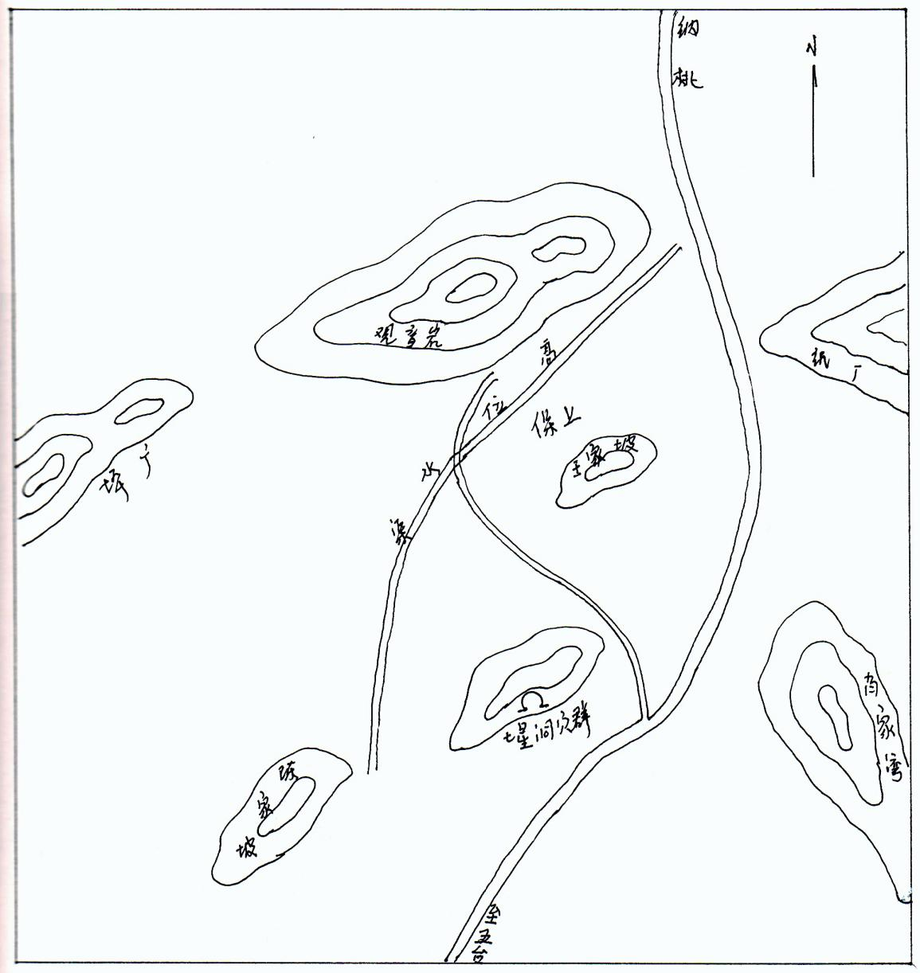

**序 号：1**

|  |  |  |  |
| --- | --- | --- | --- |
| **名 称** | 七星洞I号遗址地理位置示意图 | | |
| **图 号** | T001 | **比 例** |  |
| **绘 制 人** | 邹沁园 | **绘制时间** | 2024.07.05 |

**照片编号：Z001**

**照片册页（部分）**

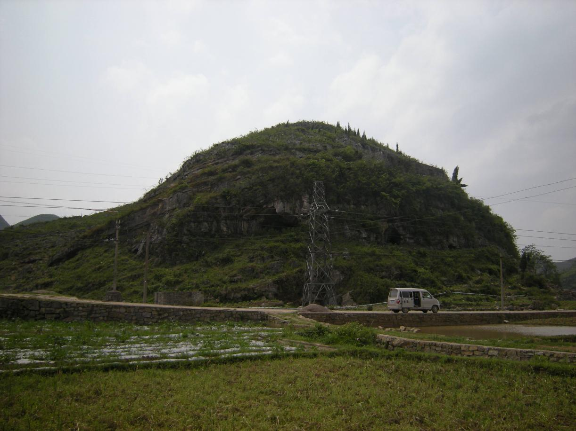

**序 号：1**

|  |  |  |  |  |  |
| --- | --- | --- | --- | --- | --- |
| **名 称** | 七星洞I号遗址远景 | **照 片 号** | Z001 | **底 片 号** | 无 |
| **摄 影 者** | 谢金霞 | **拍摄时间** | 2024.07.05 | **拍摄方位** | 由东南向西北 |
| **文字说明** |  | | | | |

**照片编号：Z002**

**照片册页（部分）**

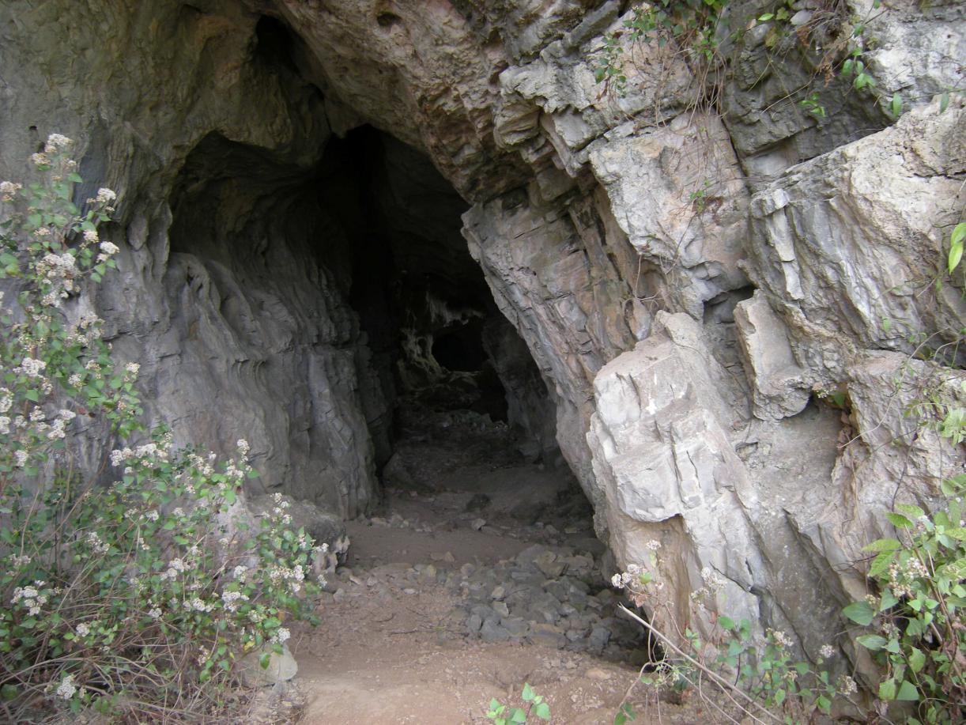

**序 号：2**

|  |  |  |  |  |  |
| --- | --- | --- | --- | --- | --- |
| **名 称** | 七星洞I号遗址近景 | **照 片 号** | Z002 | **底 片 号** | 无 |
| **摄 影 者** | 谢金霞 | **拍摄时间** | 2024.07.05 | **拍摄方位** | 由东向西 |
| **文字说明** |  | | | | |

**照片编号：Z003**

**照片册页（部分）**

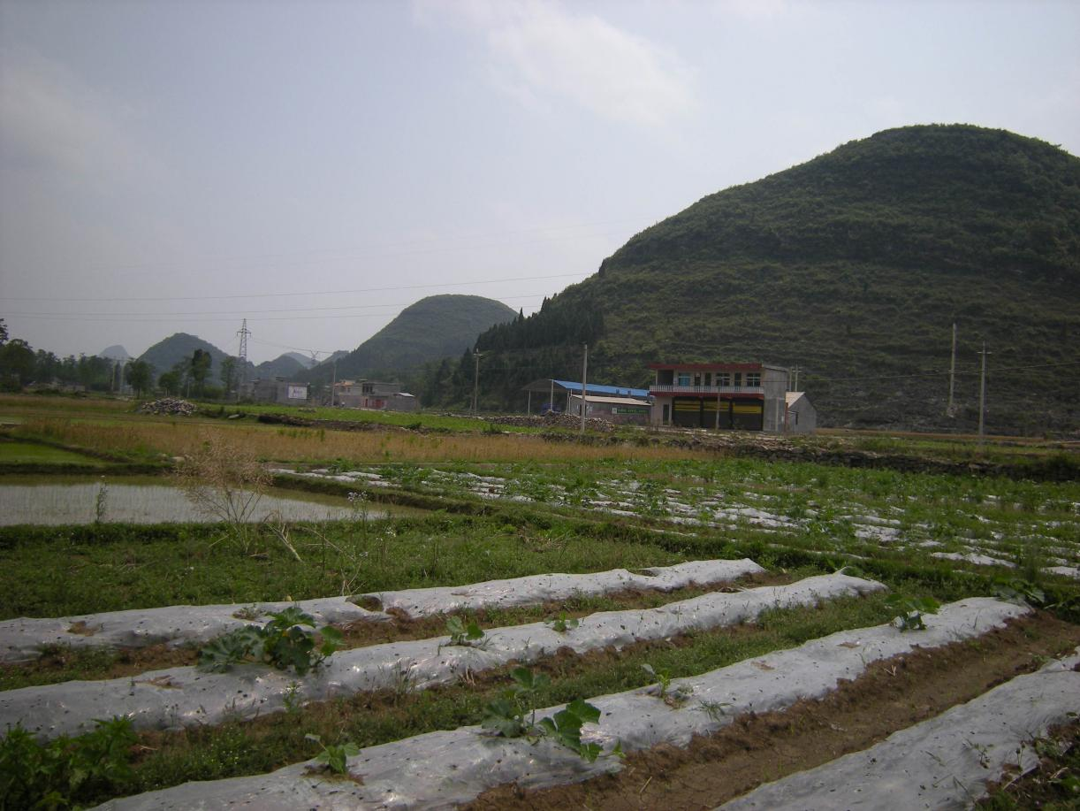

**序 号：3**

|  |  |  |  |  |  |
| --- | --- | --- | --- | --- | --- |
| **名 称** | 七星洞遗址遗址远景 | **照 片 号** | Z003 | **底 片 号** |  |
| **摄 影 者** | 谢金霞 | **拍摄时间** | 2024.07.05 | **拍摄方位** | 由西南向东北 |
| **文字说明** |  | | | | |

**照片编号：Z004**

**照片册页（部分）**

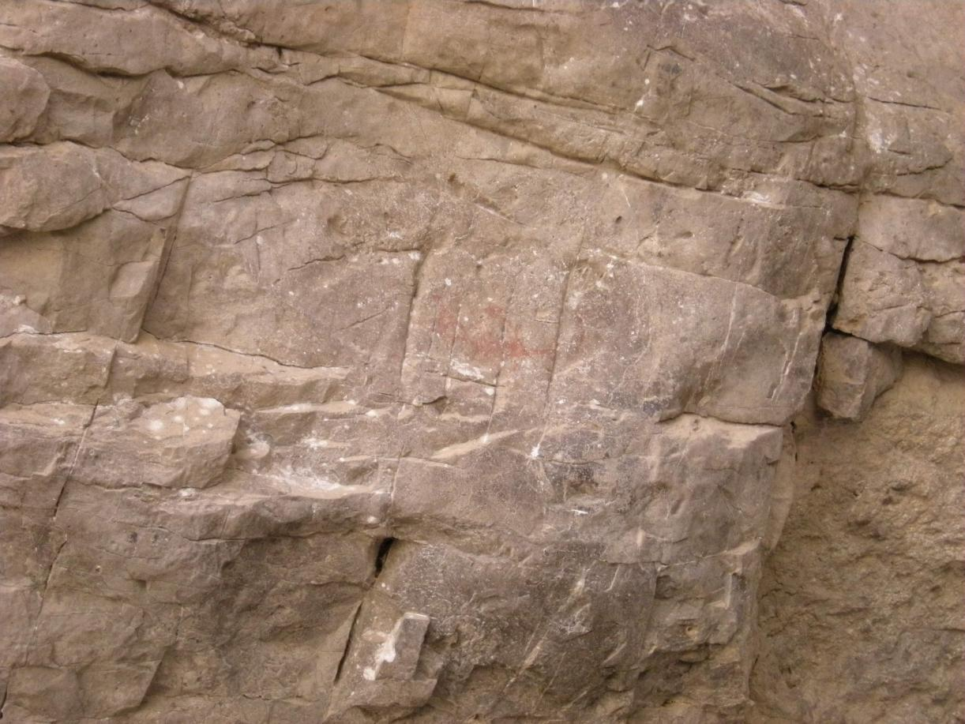

**序 号：4**

|  |  |  |  |  |  |
| --- | --- | --- | --- | --- | --- |
| **名 称** | 七星洞遗址 | **照 片 号** | Z004 | **底 片 号** |  |
| **摄 影 者** | 麻茂生 | **拍摄时间** | 2024.07.05 | **拍摄方位** | 由南向北 |
| **文字说明** | 3号洞洞壁岩画 | | | | |